数字逻辑课程学习系统
需求调研与分析报告
Web高级编程课程大作业 第四周产物
项目：学海通时序逻辑课程学习系统
班级：242016 组号：g24201603
组长：吴亚峰 24201615
组员：尹仕铭 24201613 艾成斌 24201616 孙之宁 24201606
阶段：第4周 需求调研与分析

1 项目概述

1.1 编写目的
本报告作为《Web高级编程》课程大作业开发前的需求分析材料，主要回答准备建设什么系统、面向哪些用户以及需要解决哪些问题。我们通过网上同类项目调研，结合课程任务书提出功能和数据需求，为后续系统设计与编码提供依据。

1.2 项目背景
数字逻辑中的时序逻辑涉及输入、当前状态、下一状态和时钟之间的关系。学习计数器、寄存器和状态转换时，除了阅读知识点，还需要观察连续变化并进行练习。因此，我们希望把知识学习、逐步演示、随堂测和实验验证放在同一个平台中。
课程任务书要求建设“学海通”学习平台，覆盖教学管理、学习练习和智能辅助功能。本组拟选择时序逻辑作为具体课程范围，计划开发一个供教师组织课堂、学生学习和练习的Web系统。

1.3 建设目标与范围
平台预期帮助教师组织课堂活动，让学生观察电路状态变化、及时练习并查看反馈，同时保存学习记录。课程内容初步按时序基础、触发器、时序分析、寄存器、计数器和同步设计六个单元组织，拟支持一门课程下的多个班级。
本期计划覆盖任务书的十类基础功能和六类智能功能，重点围绕触发器、计数器、寄存器和状态转换，并将虚拟实验箱接线、电路文件测评列为拟建设的实验辅助功能。完整计算机组成原理课程、通用电路编辑和模拟电气特性不纳入本期。

2 需求调研

2.1 调研方法与依据
本次调研主要通过网上查阅官方文档和开源项目说明进行。选择CircuitVerse、Logisim-evolution和Moodle作为代表，分别了解在线电路仿真、电路设计与验证、课程测评管理的做法，再从课堂使用、练习反馈和学习记录三个方面进行比较。课程任务书用于确定本组的技术和交付约束。
调研方式 | 已获取的信息 | 用途
课程任务书分析 | 指定Vue 3、Flask和SQLite；要求基础管理、统计分析及智能模块。 | 确定项目约束和必须覆盖的功能。
同类平台资料查阅 | 查阅CircuitVerse、Logisim-evolution、Moodle的官方资料[1—3]。 | 参考电路仿真、教学管理和测评反馈方式。

调研内容以官方公开功能说明为依据，比较的是功能与使用方式。我们没有完整试用各平台，也不把公开介绍当作用户满意度或教学效果的数据。下文对本项目功能的选择，是根据资料比较和课程要求作出的分析。

2.2 同类平台调研
平台 | 官方资料显示的特点 | 对本项目的启发
CircuitVerse [1] | 支持浏览器数字电路仿真，并有学生分组、作业和成绩管理。 | 把电路观察与班级活动联系起来，方便教师组织教学。
Logisim-evolution [2] | 支持数字电路设计、仿真及信号时序观察。 | 实验需给出明确输入和可核对结果，支持电路文件检查。
Moodle测验 [3] | 题库与测验分开管理，题目可复用，反馈时间可配置。 | 题库便于复用，随堂测的解析公开应由教师控制。

2.3 调研分析结论
同类工具提供了电路设计与观察、班级作业管理、题库复用和测评反馈等参考。因此，本组拟把这些做法结合到时序逻辑课程，规划“备课—演示—预测—随堂测—讲评—课后纠错”的连续流程，并配套考勤、资源、统计和智能辅助功能。调研用于提出建设需求，具体页面和实现方案留到系统设计阶段确定。

3 问题分析与可行性分析

3.1 问题与需求的对应关系
网上同类项目提供了可参考的功能。我们进一步分析这些功能为什么适用于时序逻辑课程，并将其转化为本项目需求。表中的问题属于对教学与学习任务的分析，不是对本班学生的调查统计。
问题或需求来源 | 分析出的需要 | 对应功能
CircuitVerse支持在线电路仿真[1]。时序逻辑需要观察连续状态变化。 | 能逐步观察输入、当前状态和下一状态，并先预测再对照。 | 课堂演示、预测实验、波形展示。
Moodle提供题库复用与测评反馈[3]。课堂练习需要便于发布和讲评。 | 教师可在讲解后发布短测，及时查看学生回答。 | 题库、随堂测、正确率和选项统计。
CircuitVerse有分组、作业和成绩管理[1]。课程活动需要关联班级。 | 将教师发布的资料和任务组织到指定班级，保留结果。 | 班级管理、备课、资源和学情统计。
Logisim-evolution支持电路设计、仿真和时序观察[2]。实验需要核对运行结果。 | 学生能操作电路并按给定输入检查输出，而不只阅读步骤。 | 虚拟实验箱、电路文件测评。
任务书要求学习分析和智能辅助[4]。这些功能需要已有学习记录作为输入。 | 保存作答、进度和实验结果，与课程知识点建立联系。 | 错题本、统计、推荐和预警。

3.2 技术可行性
任务书指定Vue 3、Flask和SQLite，拟分别用于网页交互、业务处理和数据存储。课程内容限定在明确的时序逻辑任务中，智能功能初步考虑轻量统计、检索和图像处理方法。同步演示、接线验证和电路文件测评预计是主要难点，需要在设计阶段验证方案，不能仅凭资料判断就认定能够完成。

3.3 经济与使用可行性
本项目为课程大作业，计划利用现有开发电脑和开源工具完成，不把收费大模型接口作为必要条件。主要投入是课程内容整理、开发和测试时间；若后续需要独立服务器，其费用应另行确认。
预期使用场景是教师通过电脑组织课堂，学生通过浏览器学习和作答。拟采用常见学习平台的操作方式，提供清楚的活动入口、步骤和提示。后续应通过原型操作和系统试用确认使用是否方便，教学效果也需要实际使用后才能判断。

4 用户分析与业务流程

4.1 用户角色分析
角色 | 主要目标 | 权限范围
教师 | 整理备课资料、组织课堂、了解学生学习情况。 | 管理本人任教班级的活动和记录，引用已发布材料。
学生 | 学习知识、参与课堂、完成练习与实验。 | 查看本班活动、已发布材料和本人学习记录。
管理员 | 维护账号、角色、班级和入班关系。 | 维护基础管理数据，不默认获得全部学生答案权限。

4.2 系统主要用例
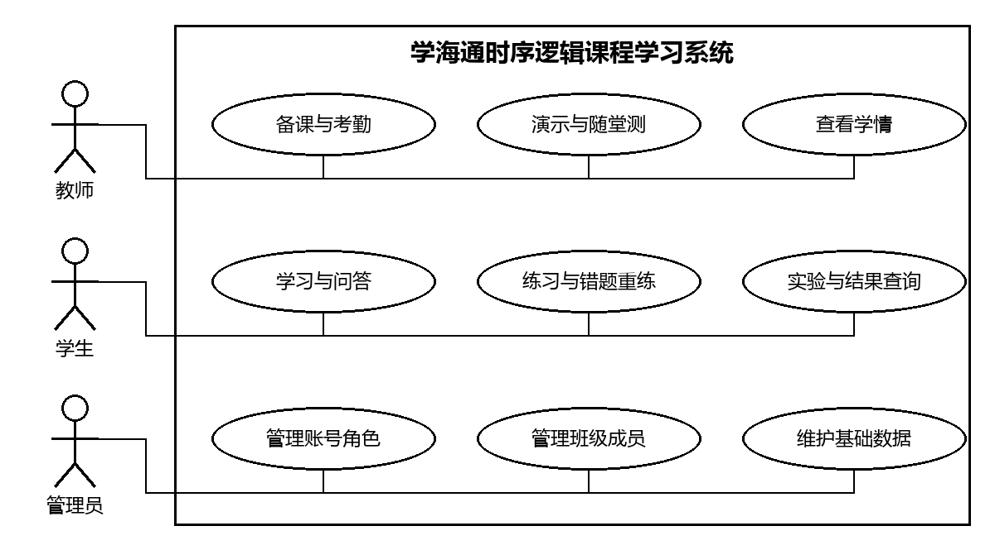
图1 拟建系统主要用例图
用例图描述拟建系统应支持的操作。计划由教师向指定班级发布活动，学生参加后形成学习记录，管理员维护账号和班级关系。学生注册后由管理员分配有效班级，教师及管理员角色不向普通用户开放自选。

4.3 业务组织方式
为控制课程项目的规模，初步约定每班一名任课教师，每名学生只加入一个有效班级。拟围绕章节和知识点组织课程资源，以班级连接课堂活动与学生，以学习记录作为统计和辅助分析的输入。

5 业务流程分析

5.1 教学与学习主流程
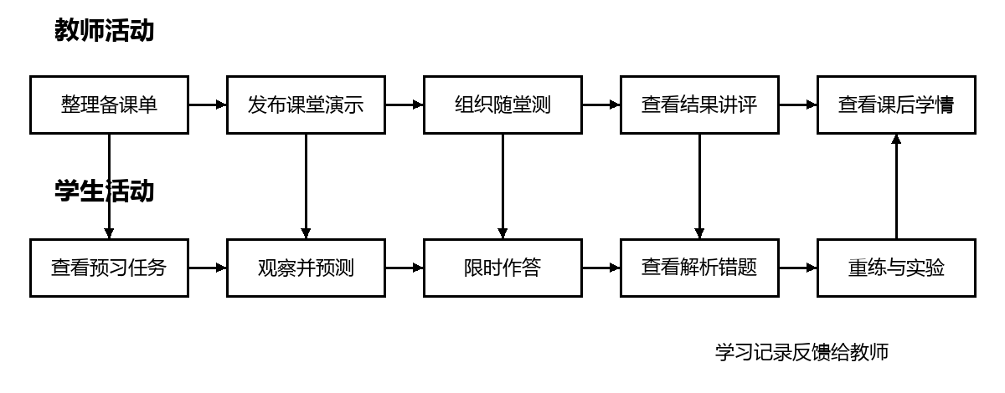
图2 拟建系统预期业务流程
以下流程描述系统建成后希望支持的教学和学习活动，用于明确需求。
课前，教师选择知识点、资料、题目和实验，整理备课单并发布预习。学生查看预习任务，完成相关知识学习。
课中，教师组织签到，打开电路示例并单步演示。学生观察状态变化，在预测模式中判断下一状态。教师根据讲解内容发布随堂测，学生限时作答，系统保存结果；测评结束后，教师查看选项分布，公开解析并讲评。
课后，学生查看错题和实验反馈，返回相关知识点继续练习。教师查看出勤、学习、测评和实验统计，根据记录了解需要补充讲解的内容。

5.2 实验学习流程
学生进入实验任务，阅读初态、器件、输入和步骤说明，然后提交预测结果、完成虚拟接线，或上传对应电路文件。系统检查格式和任务要求，验证运行结果，并给出是否通过及错误位置。学生可修改后再次尝试，教师可查看本班记录。

5.3 主要业务规则
权限：教师只管理自己的班级，学生只查看本人记录；投屏讲评不公开学生姓名和个人成绩。
测评：发布后固定题目版本和参与名单，后续修改不改变历史成绩。自练可即时反馈，课堂测评结束且教师公开讲评后才显示答案。
作答：截止时间以服务器为准；未参加、未提交、白卷和答错分别记录。多选题完全匹配得分，判断题使用真、假两个选项。
统计：出勤率统计已结算任务，请假不计入应到分母；学习完成率与正确率分开显示，缺少记录时提示暂无数据。

6 基础功能需求分析
根据任务书和预期业务流程，拟建系统应具备以下十类基础功能。课堂演示、随堂测和实验拟作为开发重点，其余功能配套支持教学过程。
6.1 用户与权限：支持学生注册、三角色登录和个人资料维护。管理员管理账号、角色和班级关系，禁用账号后停止其访问；各类数据查询与操作均应检查权限。
6.2 考勤管理：教师发布签到任务和数字签到码，学生在规定时间内签到或申请请假。教师审批请假，系统区分出勤、迟到、请假和缺勤，提供查询及异常提醒。
6.3 教学资源管理：教师上传课件、实验指导书和图片等资料，按章节与知识点分类。支持资料检索、版本记录及使用统计；视频可通过课程链接引用。
6.4 课前备课：教师创建备课单，关联知识点、资料、例题、测评题和实验；支持复制已有备课内容、安排教学进度，并向指定班级发布预习。
6.5 课程知识学习：学生按六个课程单元浏览图文知识点、必要公式和典型例题，支持检索、收藏及学习完成标记；知识点可关联题目和实验。
6.6 习题与测评：教师维护单选、多选、判断等客观题，按章节、难度和知识点组织练习、作业或考试。学生作答后获得相应评分与解析，错题进入错题本并支持重练。
6.7 课堂演示：应能展示触发器、计数器和移位寄存器的输入、当前状态、下一状态及波形，支持单步、复位、预测和投屏；拟选择D/JK触发器及4位器件作为初始示例。
6.8 随堂测：教师选择题目、班级和起止时间后发布短测。学生进入本班活动限时作答，系统保存答案；教师查看正确率与选项分布，并控制解析公开。
6.9 实验辅助：提供实验说明、输入序列及预期结果，验证学生预测并指出首个错误；同时支持规定任务内的虚拟接线和电路文件测评，保存各次尝试记录。
6.10 学习数据分析：分别统计出勤、学习进度与资源使用、测评成绩与知识点正确率、实验参与及通过情况。教师可按班级查询和导出，学生查看本人学习结果。

7 智能辅助与重点需求

7.1 智能辅助功能
课程问答：学生输入课程问题，系统检索相关课程资料，给出解答、知识点及来源；匹配较低时提示未找到可靠内容。
个性化推荐：根据错题、学习进度和实验表现，推荐相关知识点与练习，并说明理由；无历史记录的用户获得基础学习建议。
智能组卷：教师设置题量、知识点范围和难度分布，系统生成试卷草稿供教师确认；题库不足或处理失败时说明原因。
学习预警：结合出勤、学习进度和正确率识别需要关注的学习记录，给出触发原因；数据不足时不作确定判断。
知识图谱：显示知识点之间的先修关系，支持查询相关知识点和先修路径，帮助学生理解学习顺序。
识别辅助：识别规定格式时序状态表图片中的0/1序列和次态转换，结果供学生核对；不支持的格式需提示。
以上为六类智能功能的预期输入输出要求，具体算法在设计阶段选择，并通过样例验证。按任务书使用轻量Python算法相关库，不使用PyTorch、TensorFlow等大型框架；拟将识别范围限定为规定格式状态表。

7.2 虚拟实验箱接线
拟提供规定74系列器件范围内的虚拟接线，让学生操作供电、开关和时钟，通过LED、状态和波形观察结果。系统应保存操作过程供回放，教师应能查看本班实验。初步考虑D触发器、计数器、移位寄存器和简单状态机任务，具体器件及实验步骤在设计阶段细化。

7.3 电路文件在线测评
拟允许学生按提供的Logisim-evolution模板设计电路并上传circ文件。系统应按给定输入检查多个时钟周期的输出，指出首个错误；格式错误、电路不通过和服务故障应分别提示。文件版本、器件范围及自动测评方式需在设计阶段验证确定。

7.4 教学内容要求
计划先准备覆盖主要知识点的讲解、客观题、实验和问答资料，初步以12个知识点、36道题、4个预测实验和16条问答作为内容准备目标，数量可在设计时调整。涉及电路的内容应注明初态、位序、时钟沿和复位方式，优先保证正确性。

8 主要用例描述
选取随堂测、实验和班级管理三个预期用例，从参与者、前置条件、基本流程、异常流程和后置结果五个方面说明系统应有的行为。

8.1 用例一 随堂测与讲评
参与者与目标：教师和本班学生；完成课堂短测，并根据回答进行讲评。
前置条件：用户已登录并有有效班级关系；教师已准备题目，测评尚未发布。
基本流程：①教师选择题目、班级和时间并发布；②学生进入测评，作答并保存或提交；③截止后系统结束作答并计算客观题结果；④教师查看正确率和选项分布；⑤教师公开讲评，学生查看解析。
异常流程：无可用题目时不能发布；截止后不接受迟交；短暂断网时提示保存状态，恢复后继续读取已保存答案；其他班级用户不能参加。
后置结果：保存测评、作答和成绩记录。题目版本保持不变，公开讲评前学生无法获取标准答案。

8.2 用例二 完成实验并查看反馈
参与者与目标：学生；按实验任务操作，并找出结果中的错误。
前置条件：学生已登录，实验任务可访问，已阅读初态和输入要求。
基本流程：①学生选择实验并阅读步骤；②提交状态预测，或完成接线、上传电路文件；③系统检查输入并验证运行结果；④学生查看是否通过和首个差异；⑤修改后再次尝试，历史记录保留。
异常流程：输入或文件格式不符时提示修改；结果错误时指出差异；验证服务不可用时提示稍后重试，不生成错误成绩。
后置结果：保存本人实验记录，教师可查看本班结果，记录用于实验完成情况统计。

8.3 用例三 管理班级成员
参与者与目标：管理员；建立班级并维护教师与学生关系。
前置条件：管理员已登录，待分配教师和学生账号已存在。
基本流程：①创建班级并指定任课教师；②选择学生加入班级；③系统检查账号状态和现有关系；④保存并返回班级成员列表。
异常流程：学生已有其他有效班级或账号被禁用时拒绝新增；非管理员不能执行此操作。
后置结果：更新班级关系，教师和学生按新关系访问相应活动。

9 数据需求与数据流分析

9.1 系统上下文数据流
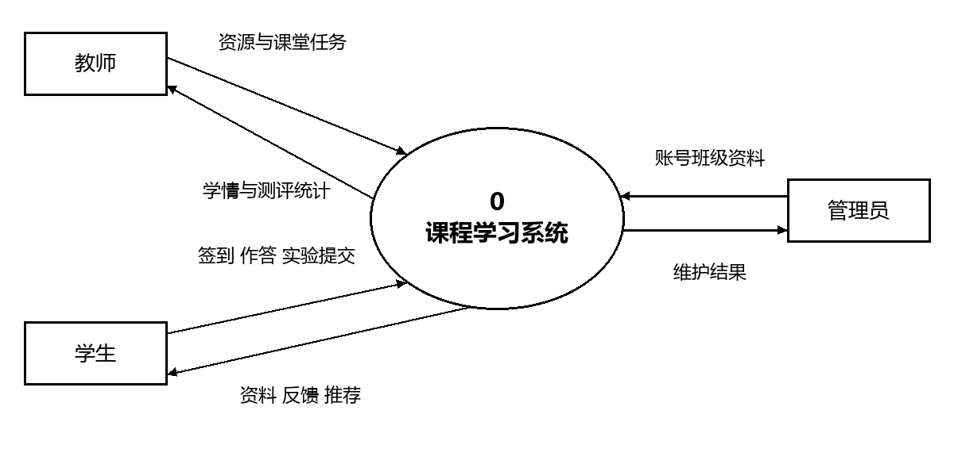
图3 拟建系统上下文数据流图
拟建系统需接收教师提供的资料和任务、学生提交的签到与学习结果、管理员维护的账号班级资料，并返回相应内容、反馈和统计。图中过程0代表整个系统，内部处理在设计阶段细化。

9.2 主要数据说明
拟保存的数据 | 主要内容 | 预期形成方式
用户与班级 | 用户编号、姓名、角色、账号状态、班级及成员关系。 | 注册或管理员维护。
课程与资源 | 章节、知识点、资料、版本、先修关系。 | 教师整理与发布。
题目与测评 | 题目、选项、答案、解析、知识点、测评起止时间与名单。 | 题库维护和测评发布。
作答与学习记录 | 本人答案、提交时间、分数、完成标记、收藏和资源使用记录。 | 学生操作及系统计算。
考勤记录 | 签到任务、签到时间、出勤状态、请假及审批结果。 | 教师发布、学生提交。
实验记录 | 实验任务、输入、预测或接线、电路文件、验证结果与尝试次数。 | 学生提交及系统验证。

9.3 数据关系与完整性
数据需求上，班级需关联学生，知识点需关联题目和实验，测评需关联作答。成绩应保留对应题目版本，实验结果应关联任务和提交；具体表字段与约束在后续数据库设计中确定。

10 非功能需求与项目约束

10.1 非功能需求
以下要求作为后续系统设计、开发和测试的目标，需结合设备及使用条件进行验证。
类别 | 需求说明
易用性 | 教师能快速进入演示和随堂测，学生能找到当前任务。页面提供清楚的操作步骤、保存状态和错误提示；电脑投屏与窄屏作答均可使用。
性能 | 初步目标为支持单班60名学生参与，普通接口95%的请求在1秒内完成，统计在2秒内、组卷在5秒内完成；具体在明确设备及网络条件下测试。
可靠性 | 作答应保存草稿；短暂断网后可恢复已保存内容。实验验证失败与结果不通过分别处理，提交成功给出明确回执。
安全性 | 校验登录角色和班级关系，教师与学生数据按权限隔离。标准答案在允许反馈前不可访问，上传文件检查格式和大小。
运行适应性 | 使用常见浏览器访问；核心课程材料和演示在部署后可于无外网局域网使用，外部视频不作为必须完成的步骤。
可维护性 | 功能按模块组织，保留需求、设计和测试记录。数据库与上传资料可备份恢复，更新内容时保留历史版本。

10.2 课程与技术约束
按《Web高级编程》任务书，计划使用Vue 3开发前端、Flask开发后端、SQLite保存数据，接口采用RESTful风格。智能功能需使用轻量Python算法相关库。后续采用Git协作，正式课程仓库使用Gitea，各模块编码前编写并评审Spec。
每名组员至少负责两个模块，并完成对应基础管理和统计分析工作。第四周主要确定需求，第5至7周完成系统设计，第8至11周开发和测试，第12周检查并提交报告、源代码和设计文件。

10.3 需求优先顺序与确认事项
计划先开发账号班级、知识题库、课堂演示、随堂测和实验主流程，再完善考勤、统计及六类智能辅助。虚拟接线和电路测评需先验证技术方案。以上功能均列入建设范围，实施顺序将在系统设计阶段进一步安排。
组号已确认为g24201603；教师对课堂入口、示例内容和实验任务的实际反馈，以及教室网络和设备情况，需在后续原型或试用时进一步核对。需求发生变化时，先更新需求说明和相关Spec，再调整设计与实现。

11 项目分工与后续安排

11.1 拟定成员分工
成员 | 计划负责内容
吴亚峰 24201615 | 用户、权限、班级、考勤与出勤统计、学习预警；负责协调、集成和材料汇总。
尹仕铭 24201613 | 课程知识、资源、备课与学习统计、课程问答、知识图谱；负责实验资料整理。
艾成斌 24201616 | 题库、习题、错题、随堂测与成绩统计、智能组卷；负责电路文件测评。
孙之宁 24201606 | 课堂演示、实验辅助与实验统计、推荐、识别辅助；负责仿真与虚拟实验箱。

11.2 后续阶段安排
周次 | 主要工作 | 阶段产物
第4周 | 完成调研、分析用户和业务、确定需求范围。 | 需求调研与分析报告、PRD。
第5至7周 | 细化页面流程、接口、数据结构及模块设计。 | 设计文档、各模块Spec。
第8至11周 | 实现功能与算法，进行模块和集成测试。 | 代码、测试记录及问题修复。
第12周 | 系统检查、完善报告和交付材料。 | 大作业报告、源码、设计文件与使用说明。

下一阶段计划细化课堂演示、随堂测及实验的页面流程，完成接口与数据库设计。对主要难点先验证方案，再按拟定分工实施；本阶段报告作为需求依据，具体实现和测试将在后续开展。

11.3 参考资料
[1] CircuitVerse官方文档 Introduction
[2] Logisim-evolution官方项目说明
[3] Moodle官方文档 Quiz activity
[4]《Web高级编程》课程项目大作业任务说明（24级，下发学生）。
文中[1—3]为网上同类项目调研资料，[4]为课程任务书。本组根据上述资料提出建设需求，并将在后续设计、开发和测试阶段逐步细化与验证。

